《酶制剂生理活性评价技术规范》

编制说明

**（征求意见稿）**

《酶制剂生理活性评价技术规范》

国家标准起草工作小组

二〇一九年一月

目录

一、任务来源 3

二、目的和意义 3

三、标准制定依据和原则 3

**（一）标准编制原则** 3

（二）标准制订主要依据 4

四、标准主要技术内容 4

1、食品模拟物的确定 4

2、胃—小肠体外消化模型 4

2.1 材料与方法 4

2.2 试验方法 5

2.3实验结果及数据分析 7

2.3 结论 9

3 酶制剂体外评价 10

3.1 材料与方法 10

3.2 试验方法 10

3.3 检测 11

3.4. 结果计算 11

3.5 实验结果及数据分析 13

五、主要工作过程 13

1、组成标准起草小组 13

2、开展相关调研情况 13

3、标准起草完善过程 14

六、与有关的现行法律、法规和强制性国家标准的关系 15

七、标准属性的建议 15

八、贯彻国家标准的要求和措施建议 15

**《酶制剂生理活性评价技术规范》国家标准**

**编制说明**

（征求意见稿）

# 一、任务来源

本国家标准的制定任务列入国家标准化管理委员会《国家标准化管理委员会关于下达2018年第三批国家标准制修订计划的通知》，项目编号“20182183-T-424”。本项任务由中国标准化研究院提出并归口，定于2019年完成。本标准起草工作组由江南大学等单位共同组成。

# 二、目的和意义

一些酶具有保健功能，应用于保健食品开发，如将乳糖酶加入牛乳中供乳糖不耐症患者饮用；超氧化物岐化酶（SOD）具有清除体内过剩自由基、抗衰老、消除疲劳等保健功能，L-天冬酞胺酶具有抑制肿瘤细胞生长的作用等等。然而，这些酶制剂的实际功效性以及在生理环境下的功效性一直缺乏统一评价方法和标准，产品参差不齐，急需开发通用的生理活性测定方法，以保障消费者的利益。

当下的酶活检测大部分都是在体外的条件下进行的，由于其检测条件与体内消化存在很大的不同，因此在此条件下测出的酶活并不能完全代表该酶在体内的实际酶活。体外消化模型通过模拟体内消化过程，最大程度的还原外加酶制剂在体内的消化环境。体外法操作简单，快速，重复性好，因而可以用于开发对各种酶通用的生理活性测定方法。

# 三、标准制定依据和原则

**（一）标准编制原则**

本标准中有关基于体外消化模型的酶制剂生理活性评价技术规范的规定，是在充分收集相关资料和文献，设计试验，充分分析试验结果的基础上进行的编写，标准具有较强的实用性和可操作性强。

本标准是为基于体外消化模型的酶制剂生理活性评价提供技术支撑，在方法选择上，主要基于现有的国标检测方法及成熟的检测技术基础上确定的，因此实用性较强。

## （二）标准制订主要依据

1、标准编写遵循GB1.1-2009《标准化工作导则第1部分：标准的结构和编写规则》的有关要求。

2、标准编写内容参考的相关标准，包括：

GB/T 6682-2008 分析实验室用水；

GB 5009.124 食品安全国家标准食品中氨基酸的测定；

GB/T 5009.7 食品中还原糖的测定；

GB 5009.168 食品安全国家标准食品中脂肪酸的测定；

中华人民共和国兽药典（2015年版）

# 四、标准主要技术内容

## 1、饲料食品模拟物的确定

依据调研的文献资料及酶制剂的种类，本标准中底物模拟物兼顾蛋白质、脂肪、碳水化合物三种成分，可基本满足大部分酶制剂对底物的要求。

## 2、胃—小肠体外消化模型

胃—小肠体外消化模型首先用胃蛋白酶在酸性条件下处理含有样品酶制剂的底物，完成在模拟胃内的消化过程，然后再用含有蛋白酶和脂肪酶的胰酶在中性条件下继续消化，完成养分在小肠内的消化过程，最后分离已消化与未消化养分，通过分析酶制剂对主要底物的转化效率，以达到预测食品中的酶制剂在体内的生理活性的目的。胃—小肠模型操作简单，可行性高，可以最大程度的还原酶在体内消化环境中的消化活性。

### 2.1 材料与方法

胃蛋白酶：活性大于1:3800 生化级胃蛋白酶（临用前可按《中华人民共和国兽药典》中规定的方法测定胃蛋白酶活性）；

胰酶为胰蛋白酶与胰脂肪酶的复合制品，每种酶的酶活性应大于1:3800；

氯化钠，氢氧化钠，盐酸等常规试剂均为分析纯试剂；

三角烧瓶，定量滤纸，容量瓶，恒温生化培养箱等；

底物为饲料模拟物（1:1:1，玉米+小麦+豆粕），食品模拟物（1:1:1，淀粉+大豆油+鸡蛋白），购于超市；

胃电解质溶液：3.1 g氯化钠、1.1 g氯化钾、0.15 g氯化钙，0.6 g碳酸氢钠溶解于1L的去离子水中。

肠电解质溶液：5.4 g氯化钠，0.65 g氯化钾，0.33 g氯化钙溶解于1 L去离子水中。

### 2.2 试验方法

2.2.1 胃消化模型的建立

2.2.1.1小肠消化阶段最适消化参数的确定

分别将胃环境中pH值、胃蛋白酶浓度、消化时间设立三个水平，采用L9(34)正交方法设计试验，对相同饲料样品进行体外消化。各因素水平见表1。

表1-1：胃消化阶段各参数水平

|  |  |  |  |
| --- | --- | --- | --- |
| 水平 | 因素 | | |
| pH值 | 胃蛋白酶浓度（mg/mL） | 消化时间(h) |
| 1 | 2.4 | 40 | 2 |
| 2 | 2.8 | 60 | 3 |
| 3 | 3.2 | 80 | 4 |

2.2.1.2 体外参数优化操作过程

准确称取1.000g饲料模拟物（1:1:1，玉米+小麦+豆粕），放入50mL具塞三角瓶中，向食糜中加入8mL一定pH 值的胃电解质缓冲溶液，小心混合均匀后静止10min，然后用1M盐酸调至相应pH值，用1mL相应pH值的胃电解质缓冲溶液冲洗酸度计上的残渣至具塞三角瓶中，然后加入1mL相应浓度及 pH 值的胃蛋白酶溶液。混合均匀后放入37℃的恒温水浴锅内消化，不断振荡（120 次/min）。放入 5 min 后开始计时，消化至试验规定时间后取出具塞三角瓶。

消化结束后，将三角烧瓶中的残留物用去离子水完全冲洗到漏斗中过滤。将滤液收集到50 mL 容量瓶中，摇匀，用去离子水定容至50 mL，待用。将过滤后的滤纸及残渣转移培养皿中，65℃烘干1 h，称重，再置入烘箱30 min，如此反复烘干至恒重（以2次之差小于0.0005 g为准），最后一次称重即为干物质质量。

2.2.2小肠消化模型的建立

2.2.2.1小肠消化阶段最适消化参数的确定

分别将小肠环境中pH值、胰酶添加量、消化时间设立三个水平，采用L9(34)正交方法设计试验，对相同饲料样品进行体外消化。各因素水平见表1。

|  |  |  |  |
| --- | --- | --- | --- |
| 水平 | 因素 | | |
| pH值 | 胰酶添加量（mg） | 消化时间(h) |
| 1 | 6.0 | 120 | 8 |
| 2 | 6.5 | 160 | 12 |
| 3 | 7.0 | 200 | 16 |

2.2.2.2体外参数优化操作过程

胃消化期结束后，用1M氢氧化钠调整食糜液的 pH 值至试验规定数值，用1mL相应 pH 值的肠电解质缓冲溶液冲洗酸度计上的残渣至具塞三角瓶中。再加入9 mL中肠电解质溶液，用 1 M 氢氧化钠溶液调整转移后液的 pH 值至相应pH。然后加入1 mL相应浓度的体外模拟肠液。混合均匀后放放入生化培养箱内，37℃振荡消化（120 次/min），消化相应时间。

2.2.3 数据统计与计算

干物质体外消化率按照以下公式进行计算：

$$干物质体外消化率A=100\%-\frac{M_{1}-M_{0}}{M}×100\%$$

M——食品模拟物干物质质量（g）；

M1——滤渣干物质质量（g）；

M0——空白组滤渣干物质质量（g）。

### 2.3实验结果及数据分析

2.3.1 胃消化阶段消化参数结果及优化分析

胃消化阶段消化参数优化分析结果见表2-1和图2-1。

表2-1：胃环境参数结果分析

|  |  |  |  |  |
| --- | --- | --- | --- | --- |
| 试验号 | 胃环境参数 | | | 干物质消化率 |
| pH | 胃蛋白浓度(mg/mL) | 消化时间（h） |
| 1 | 3.2 | 80 | 2 | 16.52% |
| 2 | 2.4 | 60 | 4 | 17.46% |
| 3 | 3.2 | 40 | 4 | 15.28% |
| 4 | 2.4 | 80 | 3 | 18.04% |
| 5 | 2.8 | 80 | 4 | 23.54% |
| 6 | 3.2 | 50 | 3 | 19.16% |
| 7 | 2.8 | 50 | 2 | 16.10% |
| 8 | 2.8 | 30 | 3 | 15.72% |
| 9 | 2.4 | 30 | 2 | 13.86% |
| T1 | 49.36% | 44.86% | 46.48% | 153.78% |
| T2 | 55.36% | 50.83% | 51.02% |  |
| T3 | 49.06% | 58.09% | 56.27% |  |

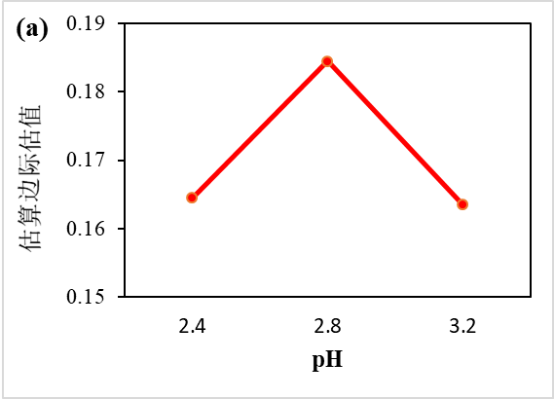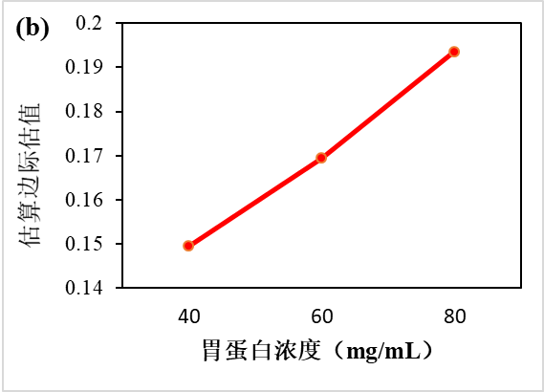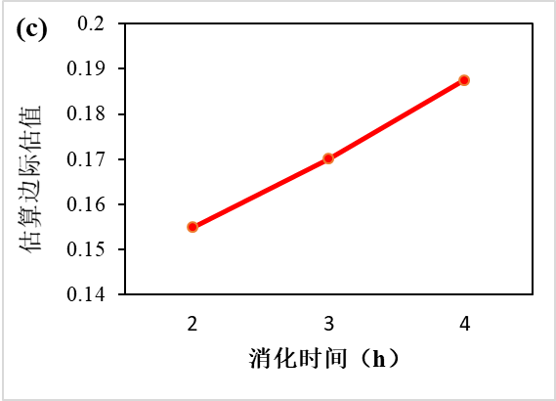

图2-1：胃消化阶段各消化参数对样品干物质消化率的影响

综合表2-1和图2-1可知，在本试验条件下，为满足最大干物质消化率，胃环境各消化参数最佳组合: pH 值为 2.8，胃蛋白酶添加量80mg，消化时间4h。

2.3.2小肠消化阶段消化参数结果及优化分析

小肠消化阶段消化参数优化分析结果见表2-2和图2-2。

表2-2：小肠环境参数结果分析

|  |  |  |  |  |
| --- | --- | --- | --- | --- |
| 试验号 | 小肠环境参数 | | | 干物质消化率 |
| pH | 胰蛋白酶浓度(mg/mL) | 消化时间(h) |
| 1 | 6.0 | 120 | 8 | 28.39% |
| 2 | 6.0 | 160 | 12 | 34.29% |
| 3 | 6.0 | 200 | 16 | 44.26% |
| 4 | 6.5 | 120 | 12 | 34.69% |
| 5 | 6.5 | 160 | 16 | 45.61% |
| 6 | 6.5 | 200 | 8 | 39.36% |
| 7 | 7.0 | 120 | 16 | 34.20% |
| 8 | 7.0 | 160 | 8 | 32.57% |
| 9 | 7.0 | 200 | 12 | 39.46% |
| T1 | 106.94% | 97.27% | 100.32% | 332.82% |
| T2 | 119.66% | 112.47% | 108.44% |  |
| T3 | 106.23% | 123.08% | 124.06% |  |

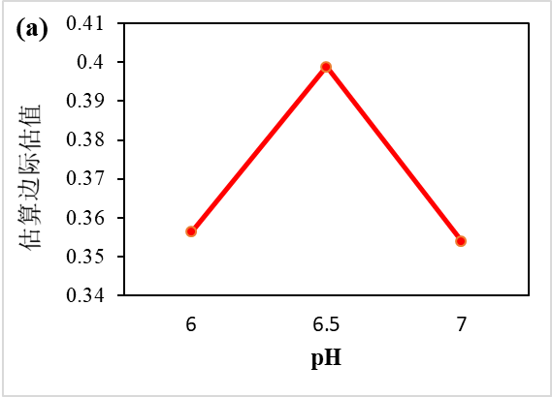

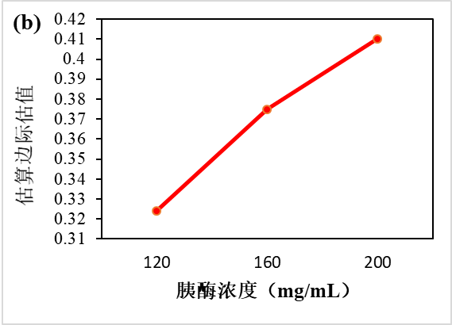

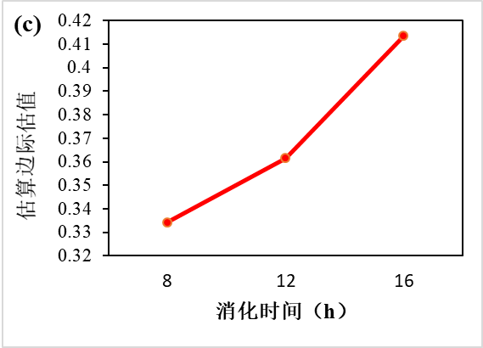

图2-2：小肠消化阶段各消化参数对样品干物质消化率的影响

综合表2-2和图2-2可知，在本试验条件下，为满足最大干物质消化率，小肠环境各消化参数最佳组合: pH 值为 6.2，胰酶添加量60mg，消化时间200min。

### 2.3 结论

在本试验条件下体外最佳消化参数为：胃pH 值为 2.8，胃蛋白酶添加量80mg/mL，消化时间4h；小肠pH 值为 6.5，胰酶添加量200mg/mL，消化时间16h。

## 3酶制剂体外评价

### 3.1 材料与方法

胃蛋白酶：活性大于1:3800 生化级胃蛋白酶（临用前可按《中华人民共和国兽药典》中规定的方法测定胃蛋白酶活性）；

胰酶为胰蛋白酶与胰脂肪酶的复合制品，每种酶的酶活性应大于1:3800；

酶制剂纤维素酶（美仑生物）；

氯化钠，氢氧化钠，盐酸等常规试剂均为分析纯试剂；

pH计，天平，三角烧瓶，定量滤纸，容量瓶，恒温生化培养箱等；

底物为食品模拟物（1:1:1，淀粉+大豆油+鸡蛋白），购于超市；

胃电解质溶液：3.1 g氯化钠、1.1 g氯化钾、0.15 g氯化钙，0.6 g碳酸氢钠溶解于1L的去离子水中。

肠电解质溶液：5.4 g氯化钠，0.65 g氯化钾，0.33 g氯化钙溶解于1 L去离子水中。

### 3.2 试验方法

3.2.1实验组：

胃模拟消化阶段：准确称取1.0g 饲料模拟物（1:1:1，玉米+小麦+豆粕），精确到0.0001 g，放入 50mL 具塞三角瓶中，将待测酶制剂样品溶液置于三角烧瓶中，再加入8 mL胃电解质溶液，用 1 M 盐酸溶液将 pH 值调至2.8，混合均匀后静止10min，加入1 mL体外模拟胃液。混合均匀后放入生化培养箱内，37℃振荡消化（120 次/min），消化时间4 h。

小肠模拟消化阶段：在胃模拟消化的样品中再加入9 mL中肠电解质溶液，用 1M 氢氧化钠溶液调整转移后液的 pH 值至 6.5。然后加入1 mL体外模拟肠液。混合均匀后放放入生化培养箱内，37℃振荡消化（120 次/min），消化时间16 h。

3.2.2对照组：

以不加酶制剂，而其它处理与实验组相同的锥形瓶作为对照组。

3.2.3实验空白组：

以不加食品模拟物，而其它处理与实验组相同的锥形瓶作为空白组。

3.2.4对照空白组：

以不加食品模拟物，而其它处理与对照组相同的锥形瓶作为空白组。

3.2.5滤液及残渣处理：

消化结束后，将三角烧瓶中的残留物用去离子水完全冲洗到漏斗中过滤。将滤液收集到50 mL 容量瓶中，摇匀，用去离子水定容至50 mL，待用。将过滤后的滤纸及残渣转移培养皿中，待用。

### 3.3检测

3.3.1 干物质测定

将残渣及滤纸在65℃烘干1h，称重，再置入烘箱30min，如此反复烘干至恒重（以2次之差小于0.0005g为准），最后一次称重即为干物质质量。

3.3.2 游离氨基酸测定

从50mL容量瓶中取10mL液滤，过0.22 μm滤膜，按《GB 5009.124 食品安全国家标准食品中氨基酸的测定》方法进行测试，计算滤液中游离氨基酸含量。

3.3.3 脂肪酸测定

从50mL容量瓶中取10mL 滤液，过0.22 μm滤膜，按《GB 5009.168 食品安全国家标准食品中脂肪酸的测定》方法进行测试，计算滤液中脂肪酸的含量。

3.3.4 还原糖测定

从50mL容量瓶中取10mL 滤液，过0.22 μm滤膜，按《GB/T 5009.7 食品安全国家标准食品中还原糖的测定》方法进行测试，计算滤液中还原糖的含量。

注：3.3.2，3.3.3，3.3.4 所检测的项目根据酶的种类，选择性检测。

### 3.4. 结果计算

3.4.1 干物质消化率的计算

干物质体外消化率按照公式（1）进行计算：

$干物质体外消化率A=100\%-\frac{M_{1}-M_{0}}{M}×100\%$ (1)

M——食品模拟物干物质质量（g）；

M1——滤渣干物质质量（g）；

M0——空白组滤渣干物质质量（g）。

3.4.2 游离氨基酸体外生成率的计算

游离氨基酸体外生成率按照公式（2）进行计算：

$游离氨基酸体外生成率B（\%）=(\frac{P_{1}-P_{0}}{M_{T}}-\frac{P_{1}^{'}-P_{0}^{'}}{M_{T}^{'}})×100\%$ (2)

式中：

MT——实验组食品模拟物干物质质量（g）；

MT′——对照组食品模拟物干物质质量（g）；

P1——实验组滤液中游离氨基酸的含量（g）；

P1′——空白组滤液中游离氨基酸的含量（g）；

P0——实验空白组滤液中游离氨基酸的含量（g）；

P0′——对照空白组滤液中游离氨基酸的含量（g）。

3.4.3 脂肪酸体外生成率的计算

脂肪酸体外生成率按照公式（3）进行计算：

$脂肪酸体外生成率C=(\frac{F_{1}-F_{0}}{M_{T}}-\frac{F_{1}^{'}-F_{0}^{'}}{M_{T}^{'}})×100\%$ (3)

式中：

MT——实验组食品模拟物干物质质量（g）；

MT′——对照组食品模拟物干物质质量（g）；

P1——实验组滤液中脂肪酸的含量（g）；

P1′——空白组滤液中脂肪酸的含量（g）；

P0——实验空白组滤液中脂肪酸的含量（g）；

P0′——对照空白组滤液中脂肪酸的含量（g）。

3.4.4 还原糖体外生成率的计算

还原糖体外生成率按照公式（4）进行计算：

$还原糖体外生成率D==(\frac{S_{1}-S_{0}}{M_{T}}-\frac{S_{1}^{'}-S_{0}^{'}}{M_{T}^{'}})×100\%$ (4)

式中：

MT——实验组食品模拟物干物质质量（g）；

MT′——对照组食品模拟物干物质质量（g）；

P1——实验组滤液中还原糖的含量（g）；

P1′——空白组滤液中还原糖的含量（g）；

P0——实验空白组滤液中还原糖的含量（g）；

P0′——对照空白组滤液中还原糖的含量（g）。

### 3.5 实验结果及数据分析

以纤维素酶为待测样品，在本试验条件下，测得的干物质消化率，还原糖的含量如下表所示：

|  |  |  |  |
| --- | --- | --- | --- |
|  | 实验组 | 对照组 | 比较 |
| 干物质消化率(%) | 53.25 | 49.25 | 7.5% |
| 还原糖含量（mg/g） | 59.17 | 66.23 | 11.9% |

比较发现，添加酶制剂的实验组中，干物质的消化率提高了7.5%，还原糖的含量提高了11.9%。

# 五、主要工作过程

## 1、组成标准起草小组

标准制定任务下达后，2017年6月，组成了标准起草工作组，明确了任务要求，安排了工作进度，成立了标准起草工作小组，会议研究讨论了《酶制剂生理活性评价技术规范》初稿，对起草小组在标准起草过程中的一些思考及难点问题进行了深刻讨论，此外各单位代表就标准内容及方法选择也进行了讨论。

## 2、开展相关调研情况

现阶段酶制剂种类繁多，但这些酶制剂的实际功效性以及在生理环境下的功效性一直缺乏统一评价方法和标准，产品参差不齐，急需开发通用的生理活性测定方法，以保障消费者的利益。从满足实际检测需要出发，开展了国内外相关资料的收集和确认工作，资料的检索和信息的收集过程中，分析比较了大量的国内外文献方法和已建立的相关标准，在符合标准化工作规划和标准化计划要求的基础上，初步形成了检测方法的制定思路。

## 3、标准起草完善过程

在广泛调查研究的基础上，标准起草单位组织相关技术人员对酶制剂生理活性评价的技术规范进行了预研，课题组成员广泛收集了国内外关于体外消化模型的文献，了解了国内外相关技术动态，并且明确了工作思路和进程安排，分析了通过前期的实验摸索、反复论证，确定了本标准方法设定的重要参数，其中包括体外消化模型的底物，温度，pH，时间等指标参数，并购买了酶制剂验证所建的方法。然后依据GB/T 1.1—2000《标准化工作导则第1部分：标准的结构和编写规则》、GB/T 1.2—2002《标准化工作导则第2部分：标准中规范性技术要素内容的确定方法》等标准编制要求，对《酶制剂生理活性评价技术规范》标准开展了起草工作。

# 六、与有关的现行法律、法规和强制性国家标准的关系

本标准符合国家现行法律、法规、规章和强制性国家标准的要求，本标准的实施不涉及对现行标准的废止情况。

# 七、标准属性的建议

本标准属于基础管理标准，建议作为推荐性标准批准发布。

# 八、贯彻国家标准的要求和措施建议

为了贯彻实施本国家标准，建议开展本国家标准应用技术的培训工作。

《酶制剂生理活性评价技术规范》

国家标准起草工作小组

2019年1月